Índice

**AGRADECIMENTOS** 2

**INTRODUÇÃO** 3

**TELA DE LOGIN** 4

**MENU PRINCIPAL** 5

**CADASTRO** 6

**Alterar Registo** 7

**Actualizar** 7

**Eliminar** 8

**LISTAGENS** 8

**COMO ATRIBUIR CREDENCIAIS AO FUNCIONARIO?** 9

**CADASTRO DE RESERVAS** 10

**LISTAGEM DE RESERVAS** 11

**RECIBO (DETALHES DE RESERVA)** 12

**EXPORTANDO RELATÓRIO DE ALUGUER E RESERVAS** 13

**TERMINAR SESSÃO** 14

**TELA DE LOGIN** 15

**RECOMENDAÇÕES** 16

**CONCLUSÃO** 17

# **AGRADECIMENTOS**

Agradecemos primeiramente a Deus por sua misericórdia. Agradecemos ao grande **Kelven Mauro Machai, Cleyton De Madalena e Lázaro Silvino Samuel Sodasse**, companheiros de grandes jornadas que irritantemente insistiram para que nós fossemos em frente porque temos em mente que a concretização de um projecto com esta natureza não se deve apenas aos seus autores, mas antes, a todos aqueles que de forma direta ou indireta se envolveram.

Em especial, agradecemos a Docente Antonieta Macuácua, Campira Daússe, Honover Fondo, **Abel**, Assane, Vilanculos, Mabutana entre outros docentes que desempenharam um papel importante na nossa formação, agradecemos igualmente ao nosso líder de estágio, Engª. **Hugo Dos Remédios Magaia** Ministério da Indústria e Comércio MIC (Técnico N1).

Passamos a agradecer a todos os professores do Centro de Desenvolvimento de Sistemas de Informação de Finanças (CEDSIF) pelos conhecimentos que nos transmitiram e que foram importantes no desenrolar deste trabalho.

Por fim, agradecemos aos nossos pais pelos estímulos que sempre de transmitiram para estudar e gostar de aprender, devemos tudo a eles pois sem eles não teriamos animo para realizar feitos tão grandiosos.

# **INTRODUÇÃO**

Este manual visa fornecer ao utilizador informações necessárias para a utilização do Sistema de Gestão de Biblioteca, para que depois da exploração deste, o utilizador seja capaz de utilizar todas as funcionalidades e ferramentas que o sistema fornece no exercício das suas actividades rotineiras. Com a ajuda de imagens ilustradas no manual o utilizador poderá estar mais esclarecido quanto ao uso deste sistema em suas actividades rotineiras.

# **TELA DE LOGIN**

O processo de login consiste na verificação e validação das credencias inseridas, que poderão dar acesso ao sistema.

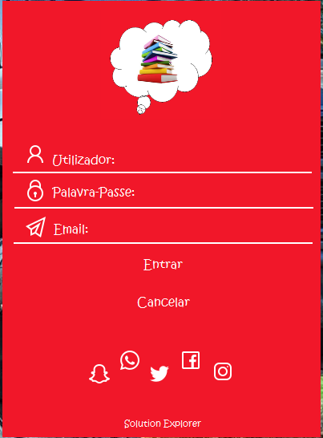

Se os dados introduzidos forem corretos o usuário terá acesso ao Menu Principal, caso contrário o sistema exibirá uma mensagem de erro de autenticação e não será possível aceder o sistema. E exibira a seguinte mensagem:

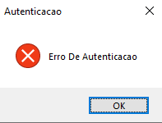

**Nota:** Ao clicar em “OK” o usuário poderá tentar novamente.

Caso os dados do usuário estejam corretos exibira a seguinte mensagem:

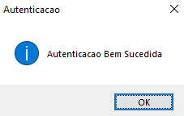

Ao clicar em “OK” o usuário irá aceder ao sistema exibindo desse modo o Menu Principal, onde o utilizador encontrará apresentadas as funcionalidades do sistema tendo em conta o seu nível de acesso, apenas o administrador terá acesso total do mesmo Sistema.

# **MENU PRINCIPAL**

No Menu Principal estará sempre disposta a seguinte informação: Usuário activo ou que esta em uso nesse momento.

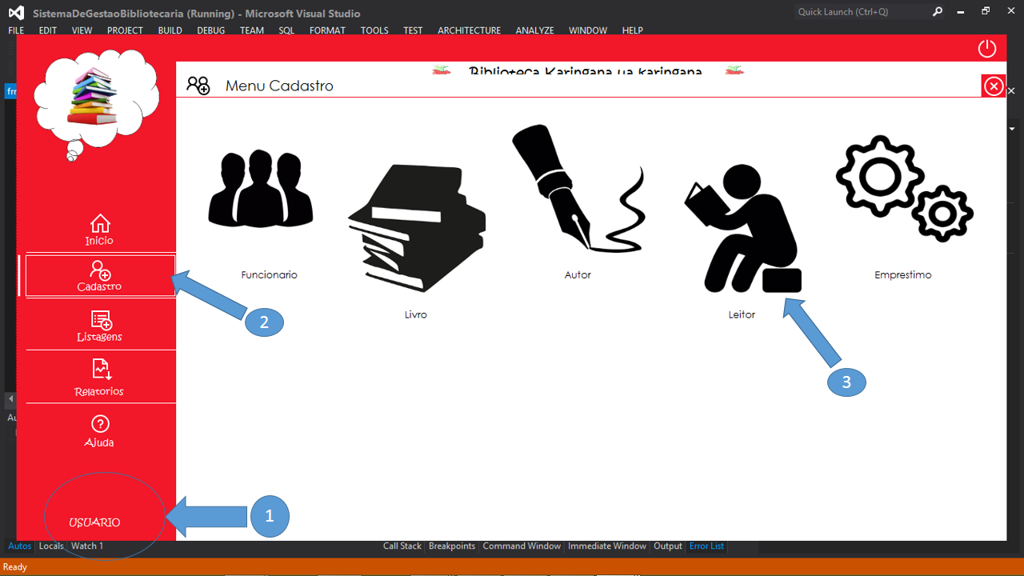

Esta figura mostra o Menu Principal do Sistema, a partir daqui o usuário poderá operar o Sistema.

**1 – INFORMAÇÕES DO USUARIO ACTIVO NO SISTEMA.**

**2- CLICANDO SOBRE “CADASTRO” NOS É APRESENTADA A TELA DE CADASTROS.**

**3- CLICANDO SOBRE “LEITOR” TEREMOS ACESSO AO FORMULARIO DE CADASTRO DE FUNCIONARIO.**

* No **CADASTRO** o sistema nos permite cadastrar: Funcionários, Leitores, Autores, Livros.

Selecione o que deseja registar e será exibido o formulário correspondente.

Veremos de seguida como gravar os dados que o usuário inseriu, suponhamos que pretendemos cadastrar um Leitor.

# **CADASTRO**

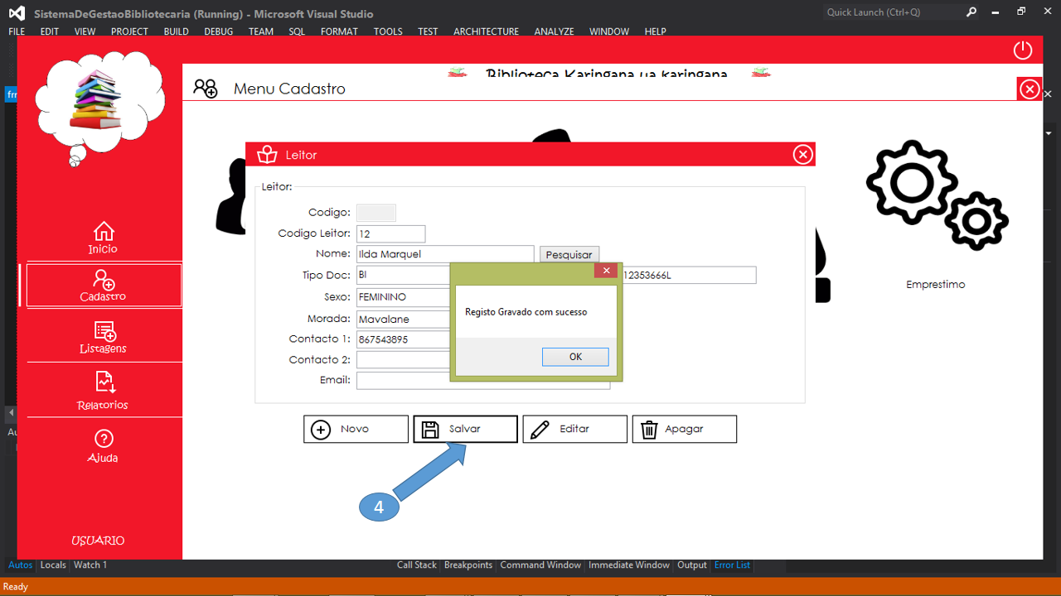

**4 - AO INSERIR OS DADOS, CLIQUE EM “SALVAR” PARA GRAVAR OS DADOS QUE ACABOU DE INSERIR, DE SEGUIDA TODAS CAIXAS DE TEXTO FICARÃO VAZIAS OU SEJA DEPOIS QUE SALVAR IRA LIMPAR AS CAIXAS DE TEXTO PERMITINDO QUE SEJA INSERIDO UM REGISTO NOVO.**

## **Alterar Registo**

A partir da listagem de **Leitores** é possível selecionar o registo que se pretende alterar.

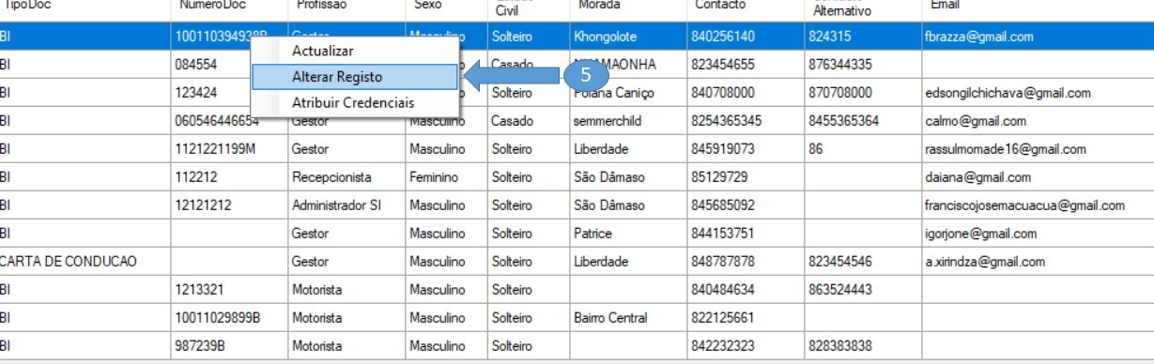

**5- CLICANDO SOBRE “ALTERAR REGISTO” NOS É APRESENTADO O FORMULARIO COM OS DADOS DO REGISTO SELECIONADO NA GRELHA DE DADOS. ONDE SERA POSSÍVEL EFECTUAR DUAS OPERACÕES (ACTUALIZAR E ELIMINAR).**

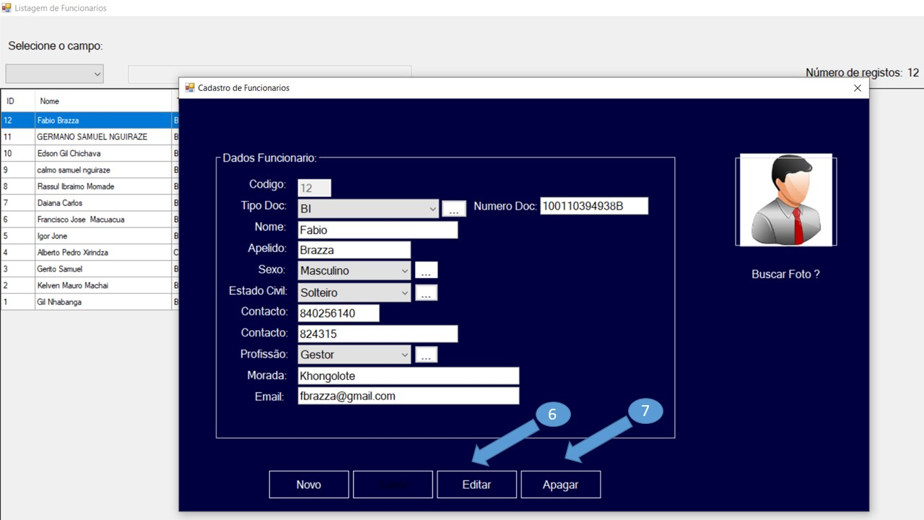

## **Actualizar**

Para atualizar primeiro deve se fazer a busca e seleção do registro a partir da **Listagem de Funcionarios**, automaticamente as caixas de texto estarão preenchidas com o registo selecionado.

**6- CLICANDO SOBRE O BOTÃO “EDITAR” É POSSIVEL ACTUALIZAR O REGISTO COM OS NOVOS DADOS INSERIDOS NAS CAIXAS DE TEXTO.**

## **Eliminar**

Para ecfetuar a exclusão deve se primeiramente fazer a busca e seleção do registro a partir da **Listagem de Funcionarios.**

**7- CLICANDO SOBRE O BOTÃO “APAGAR” É POSSÍVEL ELIMINAR O REGISTO NA BASE DE DADOS.**

# **LISTAGENS**

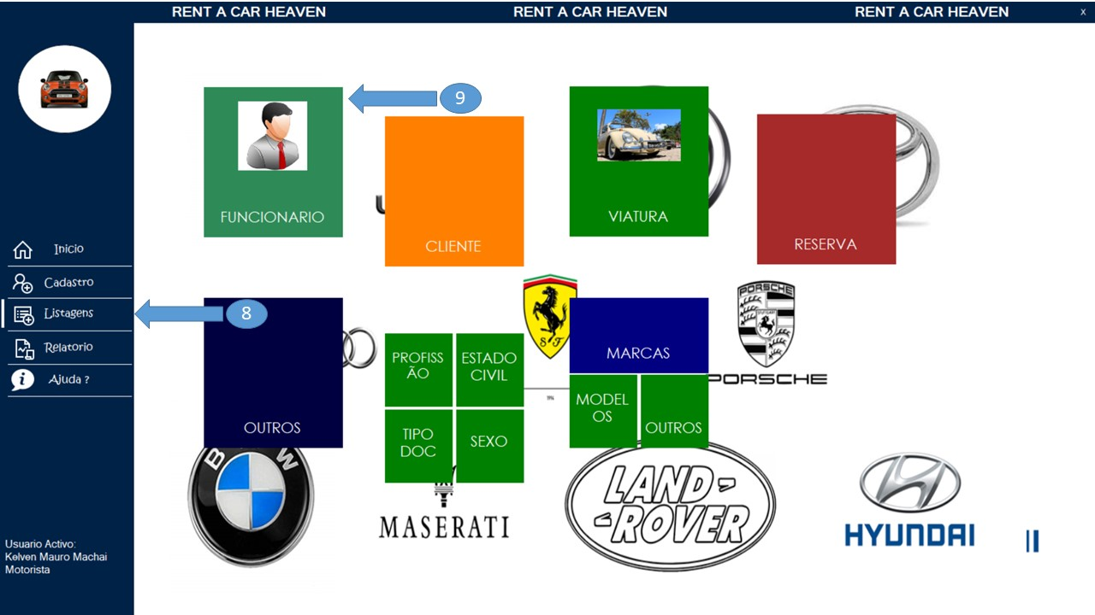

As listagens tem como objectivo principal mostrar ou dar uma visão geral dos registos armazenados na base de dados.

Vamos supor que pretendemos visualizar a lista de funcionarios cadastrados no sistema.

**8- CLICANDO SOBRE “LISTAGENS” NOS É APRESENTADA A TELA DE LISTAGENS.**

**9- CLICANDO SOBRE “FUNCIONARIO” NOS SERA APRESENTADO O FORMULARIO CORRESPONDENTE A LISTAGEM DE FUNCIONARIOS. ONDE PODEREMOS LA EFECTUAR VARIAS OPERAÇÕES:**

* **PESQUISAS;**
* **IMPRESSÃO DE REGISTOS;**
* **ALTERAÇÃO DE REGISTOS;**
* **ATRIBUIÇÃO DE CREDENCIAIS.**

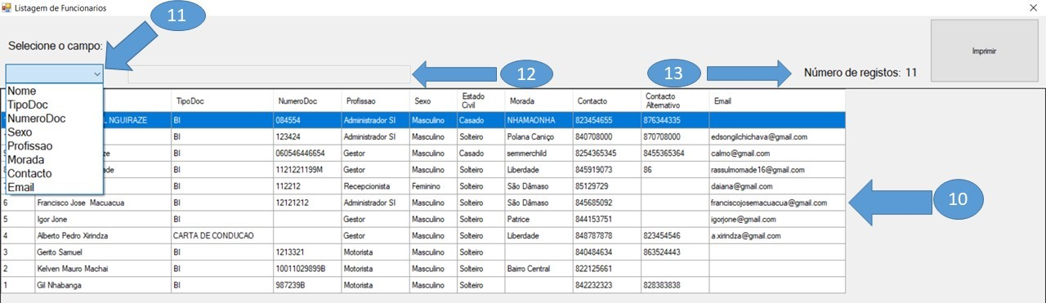

**10- GRELHA DE DADOS ONDE SÃO APRESENTADOS OS REGISTOS.**

**11- MODALIDADES DE PESQUISA, SELECIONANDO O CAMPO É POSSÍVEL EFECTUAR A PESQUISA.**

**12- CAIXA DE TEXO ONDE SÃO INSERIDOS OS DADOS DA PESQUISA APÓS A SELEÇÃO DO CAMPO PARA A PESQUISA.**

**13- APRESENTA A CONTAGEM DO NÚMERO DE REGISTOS.**

Nalistagem foram projectadas varias formas de fazer a busca, desse modo, facilitando o utilizador e garantido que de um relatório em tempo real aos seus superiores a figura acima ilustra o seu funcionamento.

## **COMO ATRIBUIR CREDENCIAIS AO FUNCIONARIO?**

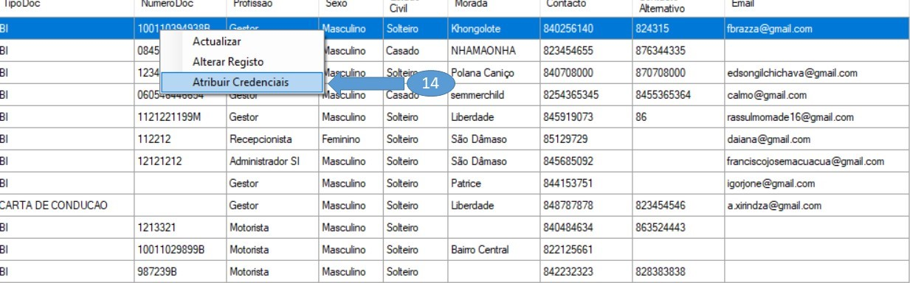

**14- AINDA NA LISTAGEM DE FUNCIONARIOS, CLICANDO COM O BOTÃO DIREITO DO MOUSE (RATO), TEREMOS AS OPÇÕES ACIMA DISPOSTAS.**

**SELECIONANDO A OPÇÃO “ATRIBUIR CREDENCIAIS” TEREMOS ACESSO AOS SEGUINTE FORMULARIO:**

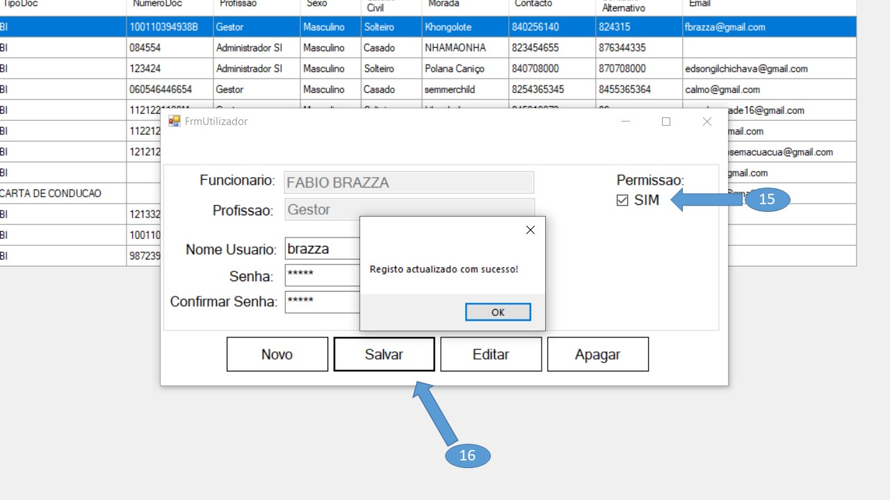

**15- HABILITAR PERMISSÃO DE ACESSO AO SISTEMA**

**16- CLICANDO SOBRE O BOTÃO “SALVAR” AS CREDENCIAIS ATRIBUIDAS AO FUNCIONARIO SÃO SALVAS, E SE FOREM CORRECTAMENTE INTRODUZIDAS NA TELA DE LOGIN PODERÃO DAR ACESSO AO SISTEMA.**

## **CADASTRO DE RESERVAS**

Clicando sobre **“Cadastro”** podemos abrir o formulario cadastro de **Aluguer e Reservas de Viaturas.**

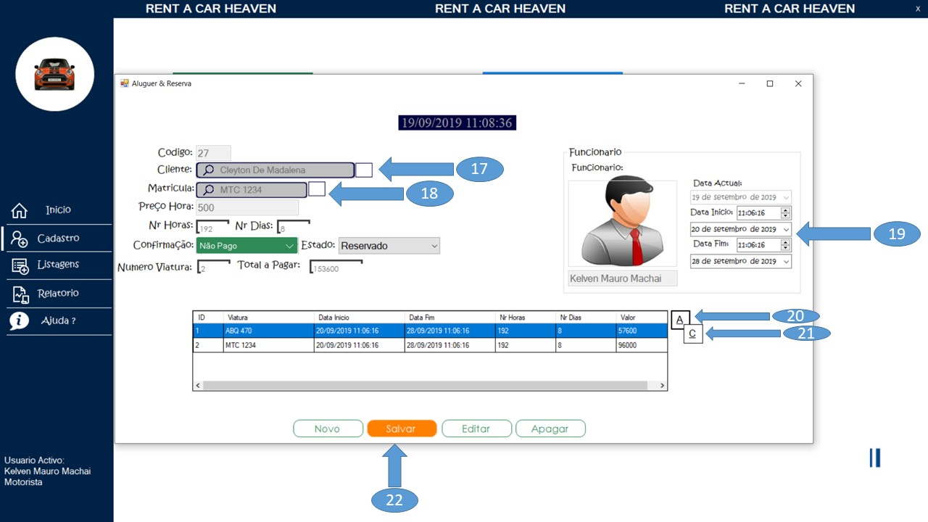

**17- CLICANDO SOBRE O BOTÃO PODEREMOS TER ACESSO A LISTAGEM DE CLIENTES, ONDE PODEREMOS SELECIONAR E ADICIONAR UM CLIENTE A RESERVA ATRAVES DA OPÇÃO “ADICIONAR A RESERVA”.**

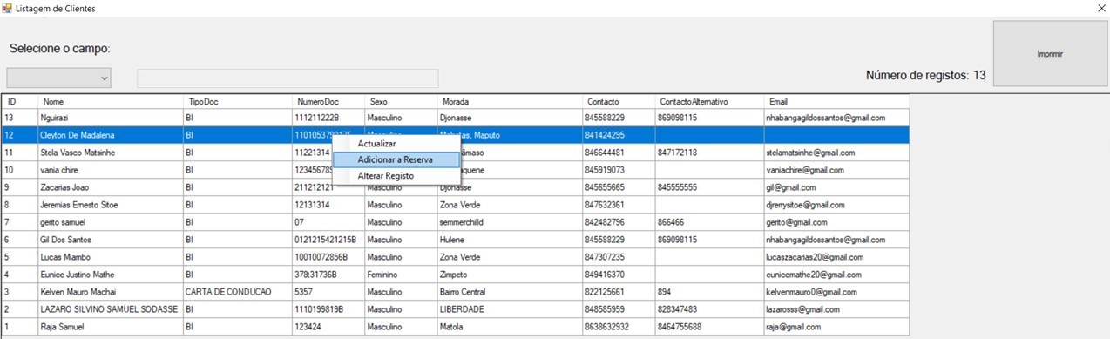

**18- CLICANDO SOBRE O BOTÃO PODEREMOS TER ACESSO A LISTAGEM DE VIATURAS, ONDE PODEREMOS SELECIONAR E ADICIONAR PELO MENOS UMA VIATURA A RESERVA ATRAVES DA OPÇÃO “ADICIONAR A RESERVA”.**

**19- PODEMOS SELECIONAR AS HORAS OU DATAS PARA AS QUAIS O CLIENTE PRETENDE ALUGAR OU RESERVAR AS VIATURAS.**

**20- TENDO SELECIONADO AS DATAS DA RESERVA, ATRAVES DO BOTÃO “A” ADICIONAMOS OS DADOS A GRELHA DE DETALHES DA RESERVA, NA GRELHA DE DETALHES DE RESRVA ESTARÃO LISTADOS OS DETAHES DE TODAS VIATURAS QUE O CLIENTE REQUISITARÁ.**

**21- ATRAVES DO BOTÃO “C”, PODEREMOS ELIMINAR DA GRELHA DE DETALHES DA RESERVA OS DADOS NÃO DESEJADOS.**

**22- ATRAVÉS DO BOTÃO “SALVAR”, PODEREMOS GRAVAR OS DADOS DA RESRVA, QUE PODERÃO POSTERIORMENTE SER CONSULTADOS ATRAVÉS DA LISTAGEM DE RESERVAS.**

**LISTAGEM DE RESERVAS**

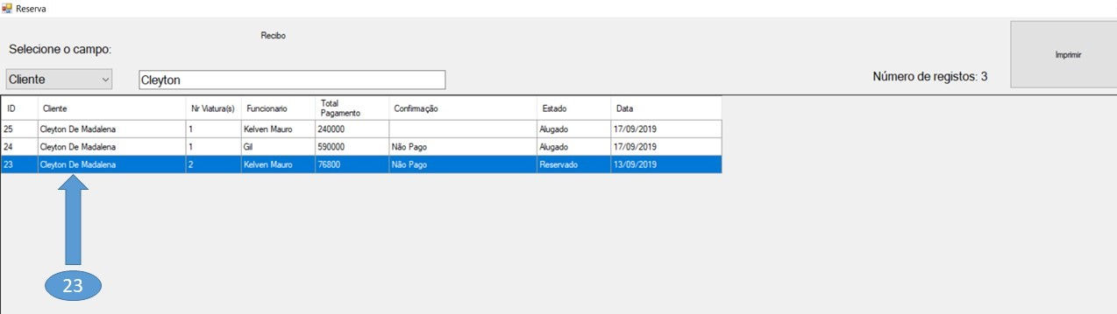

**23- CLICANDO SOBRE O NOME DO CLIENTE NOS É APRESENTADA A LISTA DE DETALHES DE RESERVA, COM INFORMAÇÕES REFERENTES AS VIATURAS REQUISITADAS PELO CLIENTE, PODEMOS VER ILUSTRADO NA FIGURA ABAIXO.**

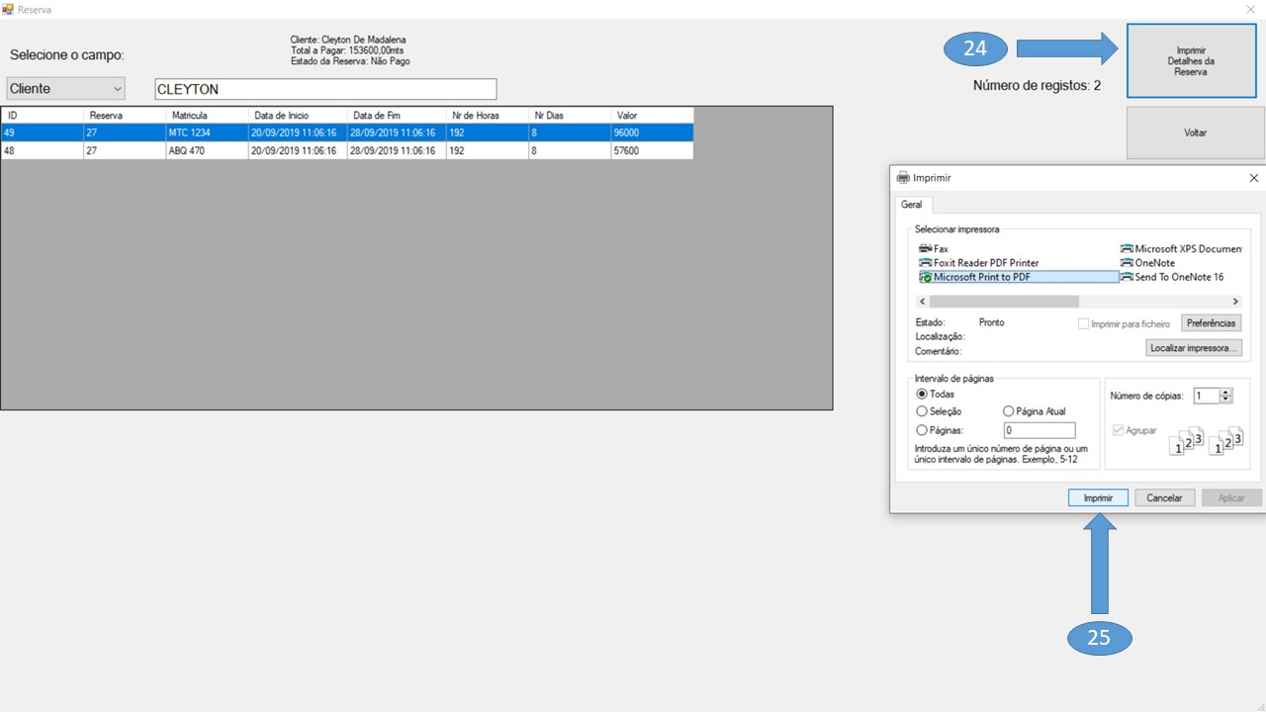

**24- CLICANDO PODEMOS TER ACESSO A CAIXA DE DIALOGO QUE NOS PERMITIRÁ FAZER A IMPRESSA DO RECIBO.**

**25- CLICANDO EM IMPRIMIR PODEREMOS IMPRIMIR OU GRAVAR O RECIBO EM FORMATO PDF PARA POSTERIOR IMPRESSÃO.**

## **RECIBO (DETALHES DE RESERVA)**

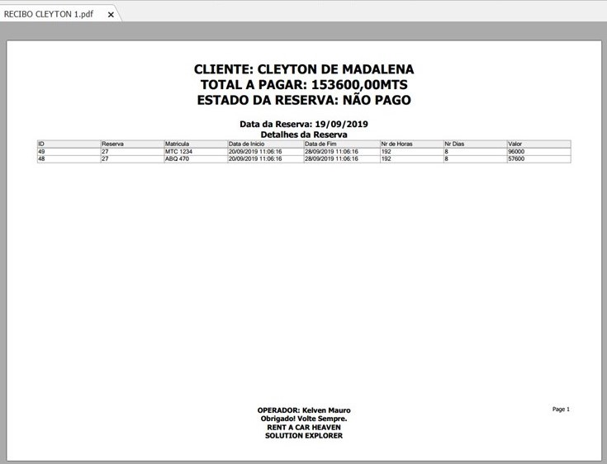

# **EXPORTANDO RELATÓRIO DE ALUGUER E RESERVAS**

Apresentação dos dados que temos numa folha que pode ser imprissa ou ser exportada, isto é, guardar para posterior impressão.

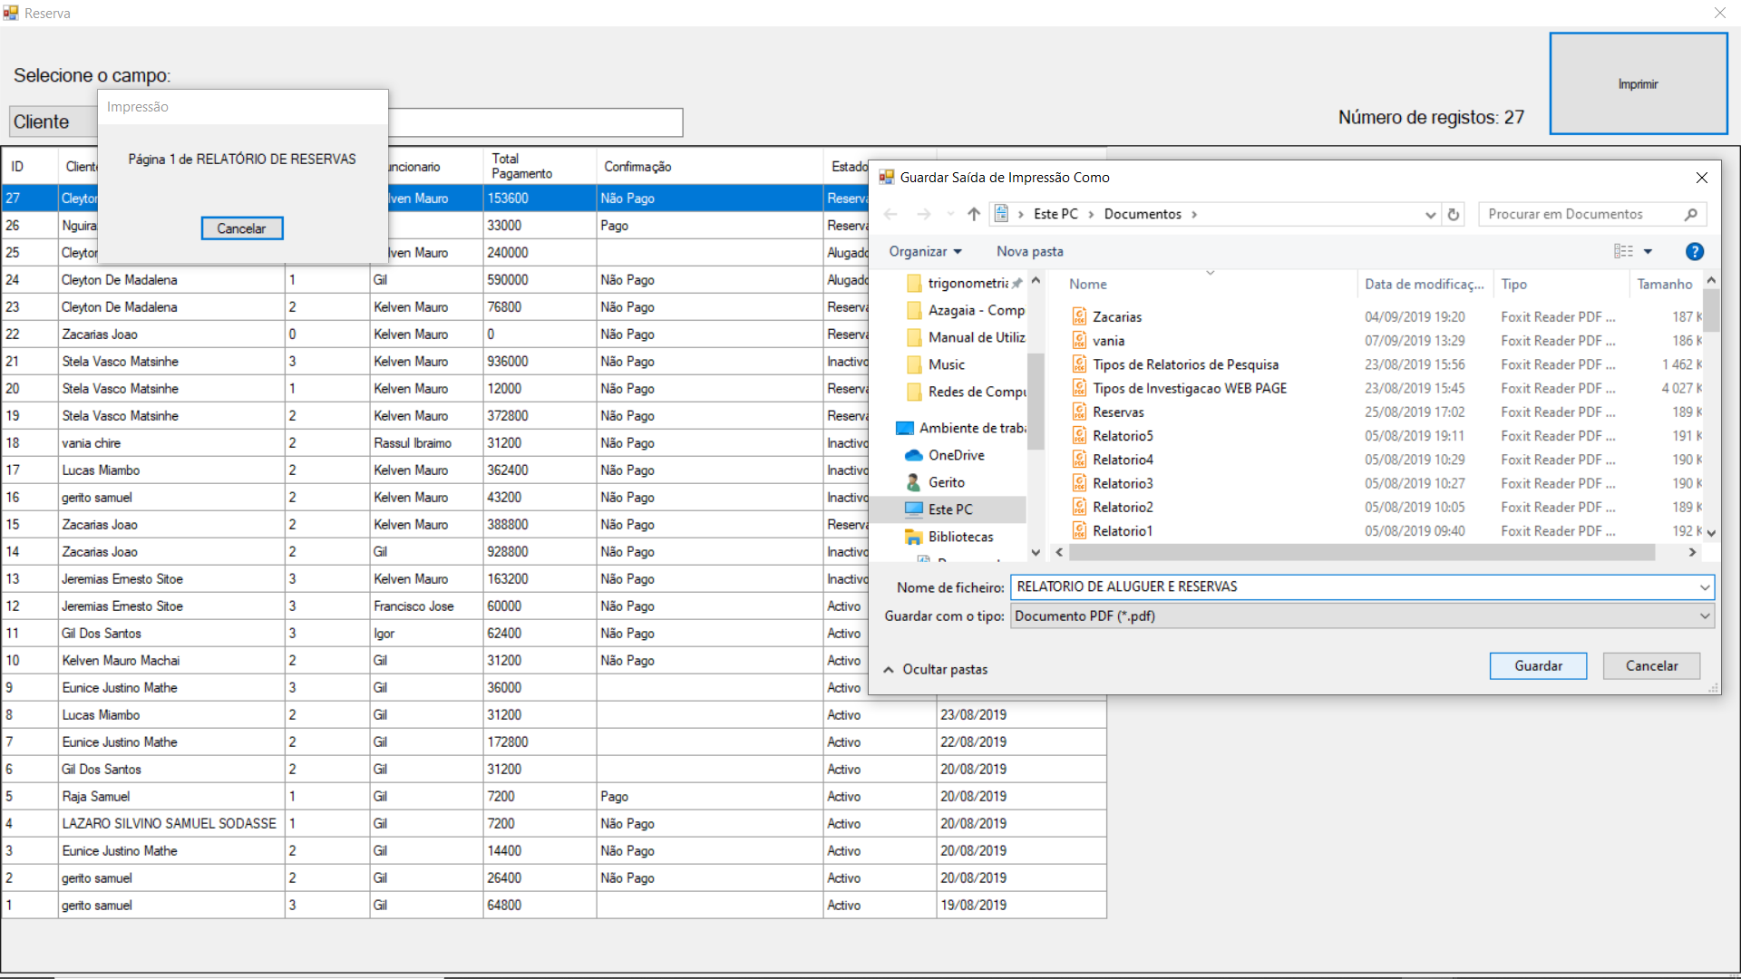

Agora vejamos como imprimir o nosso relatório:

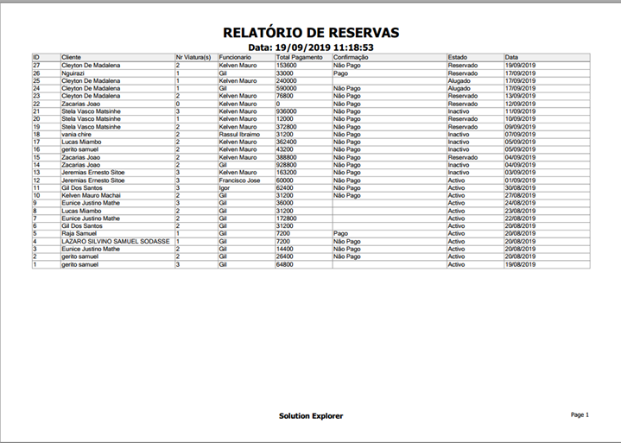

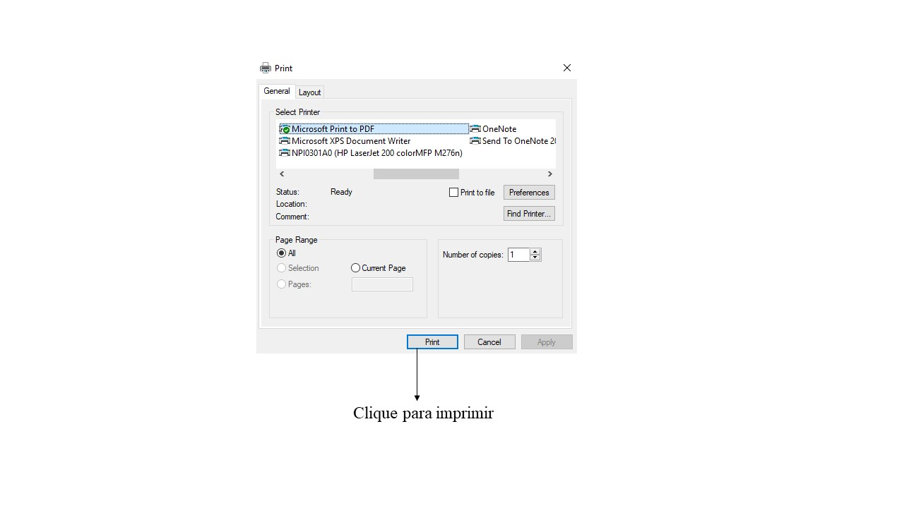

# **TERMINAR SESSÃO**

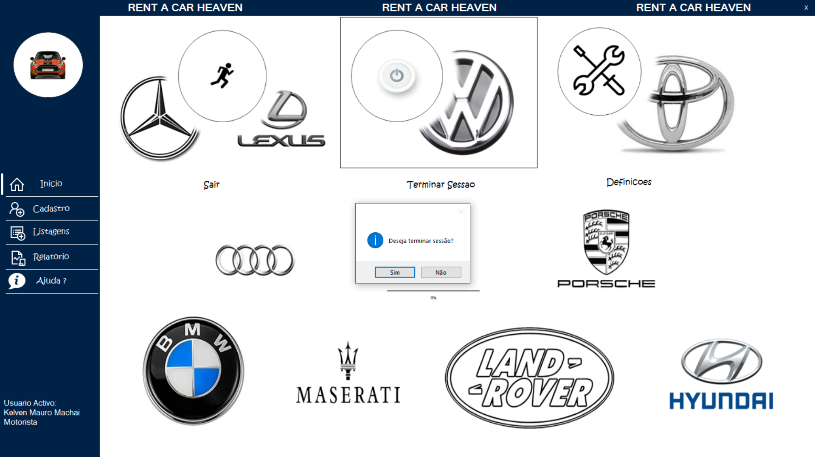

# **TELA DE LOGIN**

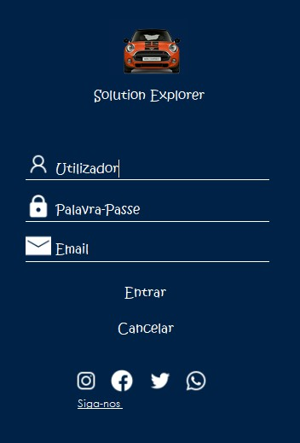

# **RECOMENDAÇÕES**

É muito importante que em caso de dúvidas quanto ao uso do novo **Sistema de Gestão de Aluguer e Reserva de Viaturas** consulte o manual.

Caso ocorra um erro no sistema recomenda-se a **RENT A CAR HEVEN** a contactar a equipa de programadores (**SOLUTION EXPLORER**) responsavel pelo desenvilvimento do sistema. Para garantir o bom funcionamento recomenda-se que sejam feitas manutençõesno sistema, nomeadamente: **preventiva, correctiva e de melhoramento** com o objectivo de:

* Evitar a ocorrência de erros no sistema;
* Corrigir os erros detectados no sistema;
* Melhorar o funcionamento e serviços que o Sistema de Informação oferece.

# **CONCLUSÃO**

Por meio deste Manual o utilizador será capaz de obter as instruções necessarias para usar o sistema com facilidade, sendo que o mesmo é simples esta pronto a ajudar o utilizar a as viaturas, aluguer e reserva de viaturas, do sistema antigo varios tipos de reclamações foram constatadas, como demora na resposta em relaçao ao estado das reservas e viaturas.

As funcionalidades implementadas no sistema tem com maior objectivo auxiliar a **RENT A CAR HEAVEN,** dinamizando os processos da empresa.

O sistema é dinamico e com a capacidade de alcançar mais robustez nas suas funcionalidades de acordo com as necessidades da empresa.